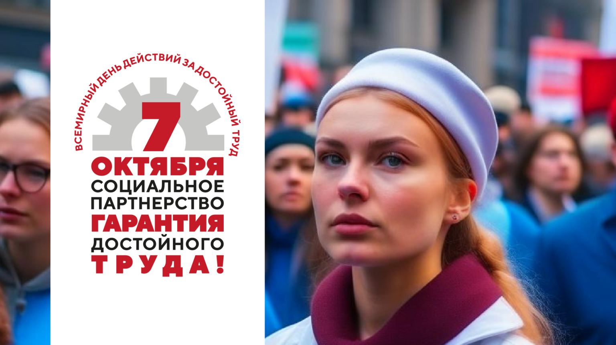
Ежегодно 7 октября во Всемирный день действий «За достойный труд!» профсоюзы проводят акцию в защиту законных прав и интересов трудящихся. В этом году в рамках акции запланированы заседания региональных трехсторонних комиссий.
Наряду с этим, состоятся обучающие семинары с участием человек из числа профактива.
Общее количество запланированных мероприятий акции: Общее количество участников: без учета собраний в ППО.
Председатель ФНПР Михаил Шмаков дал своё определение достойного труда:
“Формируют каркас достойного труда для достижения устойчивого экономического роста – достойная заработная плата, занятость, фундаментальные права в сфере труда, социальная защита и эффективный социальный диалог”
«СОЦИАЛЬНОЕ ПАРТНЕРСТВО – ГАРАНТИЯ ДОСТОЙНОГО ТРУДА!»

